简历项目知识

1.熟练使用HTML5、CSS3，能很好地搭建出完成符合W3C标准的页面；

Html5：

什么是h5：HTML5是HTML最新的修订版本，2014年10月由万维网联盟（W3C）完成标准制定。

什么用：HTML5的设计目的是为了在移动设备上支持多媒体。

h5的新特性：

1. **语义化标签**
2. **增强型表单**
3. **视频音频**
4. **Canvas绘图**

用于图形的绘制，通过脚本 (通常是JavaScript)来完成.

1. **SVG绘图**

SVG 指可伸缩矢量图形，图像在放大或改变尺寸的情况下其图形质量不会有损失

1. **地理定位**
2. **拖放API**
3. **本地存储**

localStorage（只要不关闭浏览器就会一直存储在服务器）

SessionStorage（只要关闭浏览器，存储就会消失）

还有一个cookie（单个大小不能超过4kb、存储数据小、占用服务器内存）

Css3：

1.C3 边框

2.C3 背景

3.C3 渐变

4.C3文本效果

5.C3动画

6.C3过渡

7.C3多历

8.弹性盒子

9.媒体查询

2.熟悉JavaScript原理，了解面向对象编程思想；

面向过程：就是分析出解决问题所需要的步骤，然后用函数把这些步骤一步一步实现，使用的时候一个一个依次调用就可以了。

面向对象：是把构成问题事务分解成各个对象，建立对象的目的不是为了完成一个步骤，而是为了描叙某个事物在整个解决问题的步骤中的行为。

3.熟练使用bootstrap和@media，实现响应式布局

Bootstrap原理：媒体查询

兼容性：兼容到ie8，不包括ie8

缺点：文件大 兼容性差

响应式布局：一套样式适应不同的终端

自适应布局：多要样式适应不同的终端

4.熟悉vue框架，使用vue+elementui做过项目；

Vue：

Vue是一个轻量级、渐进式的复杂单页面应用框架；

vue生命周期：

beforeCreate 创建前

created　　创建后

beforeMount　　挂载前

mounted　　挂载后

beforeUpdate　　更新前

updated　　更新后

beforeDestroy　　销毁前

destroyed　　销毁后

Element-ui是饿了么团队开发的一种框架；

5.熟练使用git,svn等版本控制工具合并代码；

Git和svn都是版本控制工具 都是用来拉取代码的

6.熟练使用webpack进行打包；

Webpack是自动化构建工具，webpack是一种模块化的解决方案，它是基于入口的

作用：可以编译css预处理器less和scss、压缩代码、自动刷新浏览器

7.熟练使用 jQuery.js，zepto.js；

Jq.js是pc端引入的 zepto.js是移动端引入的

8.熟悉微信小程序开发,有相应的开发经验；

小程序全局、页面和组件的生命周期

小程序的两个生命周期app.js和page的

app.js:

onLaunch 生命周期函数--监听小程序初始化 当小程序初始化完成时，会触发 onLaunch（全局只触发一次）

onShow 生命周期函数--监听小程序显示 当小程序启动，或从后台进入前台显示，会触发 onShow

onHide 生命周期函数--监听小程序隐藏 当小程序从前台进入后台，会触发 onHide

onError 错误监听函数 当小程序发生脚本错误，或者 api 调用失败时，会触发 onError 并带上错误信息

page:

onLoad 生命周期函数--监听页面加载

onReady 生命周期函数--监听页面初次渲染完成

onShow 生命周期函数--监听页面显示

onHide 生命周期函数--监听页面隐藏

onUnload 生命周期函数--监听页面卸载

组件的生命周期：

created 组件实例化，但节点树还未导入，因此这时不能用setData

attached 节点树完成，可以用setData渲染节点，但无法操作节点

ready 组件布局完成，这时可以获取节点信息，也可以操作节点

moved 组件实例被移动到树的另一个位置

detached 组件实例从节点树中移除

9.熟练使用ajax实现前后端数据交互；

什么是ajax：是异步的js和xml，是实现前后台数据交互的技术；

使用过程中为什么要跨域：因为有同源策略限制；

什么是同源策略：就是协议、域名、端口都一致，就比如在百度的浏览器访问谷歌的东西，就会发生跨域

则么解决跨域：一般是后台解决，前台是关闭浏览器的同源策略，还有就是jsop也是用来解决跨域问题的

Jsop原理：动态添加script标签，是用来解决跨域的

ajax五步骤：

①创建ajax对象

②用open请求接口

③设置请求头

④发送请求

⑤响应请求

10.熟悉es6语法新特性，了解es7；

es6新特性：

1.let和const

2.Let（声明变量）块级作用域、不能重复声明、不能变量提升

3.Const（声明常量）一旦赋值不能改变

4.解构赋值

5.Symbol

6.Map和Set对象

7.字面量

8.字符串

9.箭头函数（解决了this指向问题）

10.Class类

11.模块化:export 和 import 导入导出

ES7 特性：  
1.Array.prototype.includes  
2.Exponentiation Operator(求幂运算)

11.熟练使用scss，less等css 预处理器；

12.熟练使用layui、jQuery-ui、element-ui等ui框架；

13.熟练使用echarts、hightcharts等进行图表制作；

Echarts是基于canvas，样式炫酷、是中国开发；

Hightcharts是基于svg，样式古老单一、是国外开发，商业用途还需要支付

晋中唯美婚纱摄影

https://www.jb51.net/article/141878.html



显示页面js

import jobList from '../../api/detail'

Page({

 data: {

 id:'',

 job:[],

 savejob:[],

 },

 onLoad: function (options) {

 console.log(wx.getStorageSync('jobData'));

Let savejob=wx.getStorageSync('jobData')//获得缓存

 let index = savejob.length-1;

 console.log(savejob[index].id);

 let jobid = savejob[index].id

 let temp= jobList[jobid] //将获得缓存后匹配的数据放入新的数组

 let job= [];

 job.push(temp);

 this.setData({

  id:index,

  job: job,

 })

 },

})

**思路：**

缓存（setStorageSync,getStorageSync）,点击页面设置缓存（数据的id），显示页面获取缓存，通过获得缓存id，将整个数据中的获得的id那一项，取出，放入新的数组

**具体实现：**

Wxml

<image class="save " src="{{isClick?'../../youzan-image/save-s.png':'../../youzan-image/save.png'}}" bindtap="haveSave"></image>

   <text class="saveText">{{isClick?'已关注':'关注'}}</text>

点击页面js

Page({

 data: {

 job: [],

 jobList: [],

 id: '',

 isClick: false,

 jobStorage: [],

 jobId: ''

 },

 haveSave(e) {

 if (!this.data.isClick == true) {

  let jobData = this.data.jobStorage;

  jobData.push({

  jobid: jobData.length,

  id: this.data.job.id

  })

  wx.setStorageSync('jobData', jobData);//设置缓存

  wx.showToast({

  title: '已关注',

  });

 } else {

  wx.showToast({

  title: '已取消关注',

  });

 }

 this.setData({

  isClick: !this.data.isClick

 })

 }

})



https://blog.csdn.net/yelin042/article/details/72625044



https://blog.csdn.net/wangguang1995/article/details/79962252

https://www.jb51.net/article/160178.htm

方法：open-type：contact

<button open-type='contact' class='kefu' session-from='weapp'>联系客服</button>

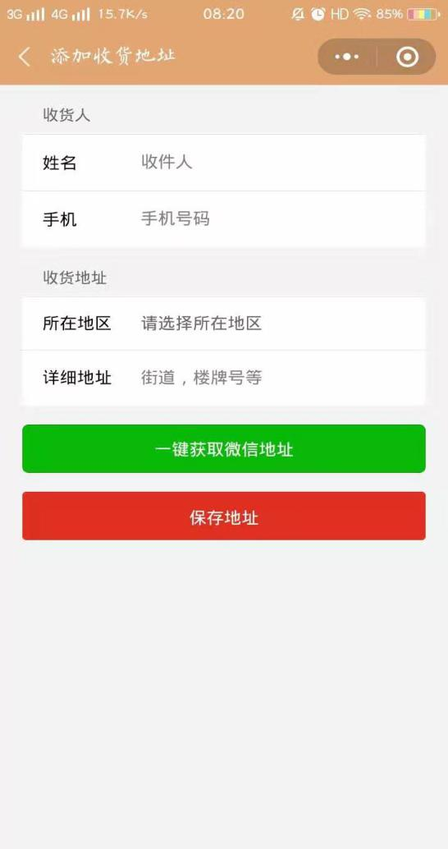

https://www.php.cn/xiaochengxu-408492.html

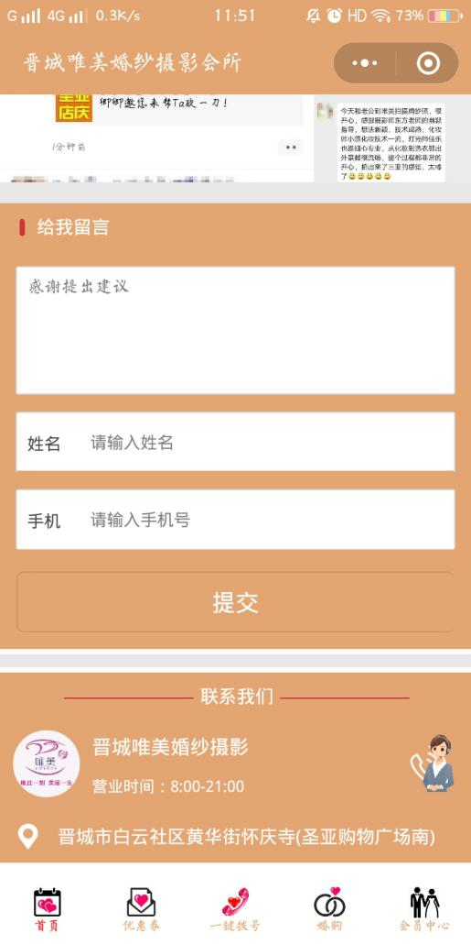

https://www.cnblogs.com/cisum/p/9563211.html